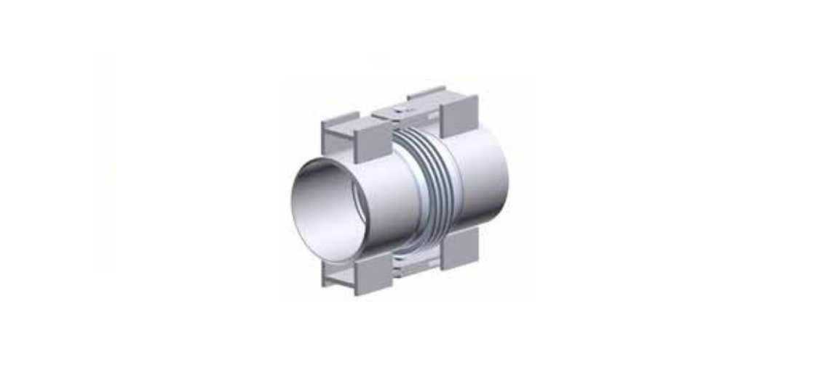
УГЛОВЫЕ КОМПЕНСАТОРЫсостоят из сильфона, который имеет
приспособления, работающие как шарниры. Данные приспособления
позволяют компенсатору изгибаться в одной плоскости и помогают
выдерживать усилие от внутреннего давления на сильфон.

